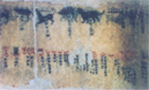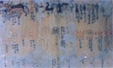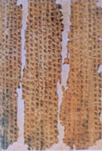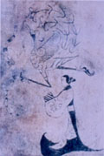
又称缣书，是写在缣帛（丝织品）上的书。《墨子》一书中有“书之竹帛，镂之金石，琢之盘盂”的记载。 帛书起源于春秋时期，实物则以1942年长沙子弹库楚墓出土的为最早。 战国时代，帛书与简牍是同时并用的。三国以后，纸逐渐通行，帛书随之渐少。 帛书的使用时间大约在战国到三国之间，即公元前4世纪到公元3世纪，长达七八百年之久。

